GRUPA II – MOJA PARAFIA

SPOTKANIE 9 i 10
Data: 11 marca 2010 r. i 25 marca 2010 r.
Godzina: 13¹⁰-14⁵⁰

TEMAT: Moja parafia w obiektywie – fotografowanie obiektów sakralnych parafii.

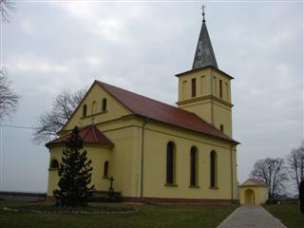
Kolejne dwa nasze spotkania były niezwykle ciekawe, ponieważ sami mogliśmy wykonywać zdjęcia aparatami cyfrowymi. Zapakowaliśmy, więc potrzebny sprzęt fotograficzny, krótkofalówki, dyktafony i udaliśmy się w trasę. Z tego, co zapowiadali wcześniej synoptycy, pogoda przez całe popołudnie miała być wręcz idealna do robienia zdjęć, nie za zimno, a co najważniejsze – miało nie padać. I rzeczywiście pogoda nam dopisywała przez cały czas.
A oto wybrane obiekty, które udało nam się sfotografować:

